ELEMENTO DE LA NORMA ISO 9001:2008 | PAGINA
1.POLITICA DE CALIDAD | 2
2.SISTEMA DE GESTIÓN DE CALIDAD | 3
3. RESPONSABILIDAD DE LA DIRECCIÓN | 7
4. GESTIÓN DE LOS RECURSOS | 15
5. REALIZACIÓN DEL PRODUCTO | 17
6. DISEÑO Y DESARROLLO | 19
7. COMPRAS | 23
8. OPERACIONES DE PRODUCCIÓN Y DE SERVICIO | 26
9. MEDICION, ANALISIS Y MEJORA | 29

- DECLARACIÓN DE LA POLÍTICA DE CALIDAD

POLITICA INTEGRADA DE CALIDAD, SEGURIDAD, SALUD Y MEDIO AMBIENTE.

CISEPRO CIA. LTDA. Somos una empresa de Servicios de Vigilancia y Seguridad Física y Electrónica, que trabajamos con estrictos estándares de calidad y seguridad mejorando continuamente nuestros procesos para satisfacer las altas exigencias de nuestros clientes.
Nuestra organización ofrece un ambiente seguro para sus colaboradores, visitantes, contratistas, subcontratistas y además controlamos todos los aspectos ambientales generados en nuestras actividades, siempre apegados al cumplimiento de la legislación ecuatoriana y otras aplicables.

PRESIDENCIA

Machala, 17 noviembre del 2007

- SISTEMA DE GESTION

  - Requisitos generales

El presente Manual de Calidad de CISEPRO cumple con todos los requisitos de la norma Internacional ISO 9001:2008 y todos los procesos necesarios para cumplir con el Servicio de VIGILANCIA Y SEGURIDAD FISICA Y ELECTRONICA; que son controlados mediante actividades de gestión, provisión de recursos, control de procesos y mediciones para asegurar la satisfacción del cliente, la mejora continua y el cumplimiento de requisitos legales y reglamentarios aplicables

CISEPRO establece, documenta, implementa, mantiene y mejora en forma continua la eficacia del sistema.

CISEPRO se compromete a asignar recursos, calificar al personal y a realizar todas las actividades necesarias para verificar que la operación de CISEPRO se cumpla con los requerimientos de los clientes y realizar evaluaciones periódicas de todo su Sistema de Gestión de Calidad.

CISEPRO posee también una estructura de calidad que permite asegurar que los recursos utilizados para sus procesos, la verificación de las etapas, los criterios de aceptación y los registros de todo el sistema están destinados a asegurar la satisfacción del cliente y la mejora continua de la eficacia de los procesos y del Sistema de Gestión de Calidad.

  - Requisitos de la documentación

    - Generalidades.

CISEPRO cuenta con procedimientos documentados que son implementados y mantenidos.
La documentación del Sistema de Gestión de Calidad incluyen:

- Declaraciones documentadas de su Política de Calidad y de los objetivos de calidad de la Empresa.
- Un Manual de Calidad,
- Procedimientos documentados de los procesos que realiza,
- Documentos para la planificación, operación y control eficaz de sus procesos, y
- Los registros de calidad requeridos por la Norma ISO 9001:2008 y aquellos necesarios para el buen funcionamiento del Sistema de Gestión de Calidad

La estructura de la documentación de CISEPRO está organizada de la siguiente manera:
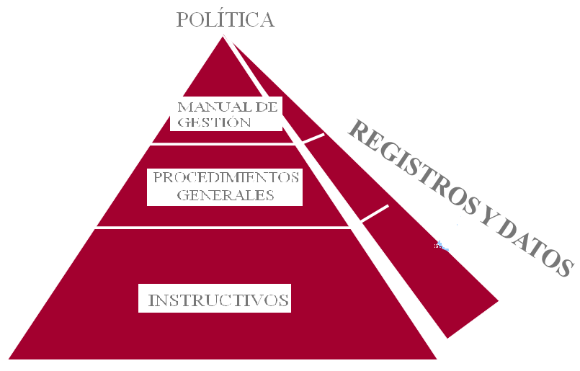
    - Manual de Calidad.

El manual no tiene exclusiones

El Manual de Calidad de CISEPRO, incluye una referencia a los procedimientos documentados establecidos en el Sistema de Gestión de Calidad y una descripción de la interacción entre los procesos del Sistema de Gestión de Calidad.

COD DR111-2

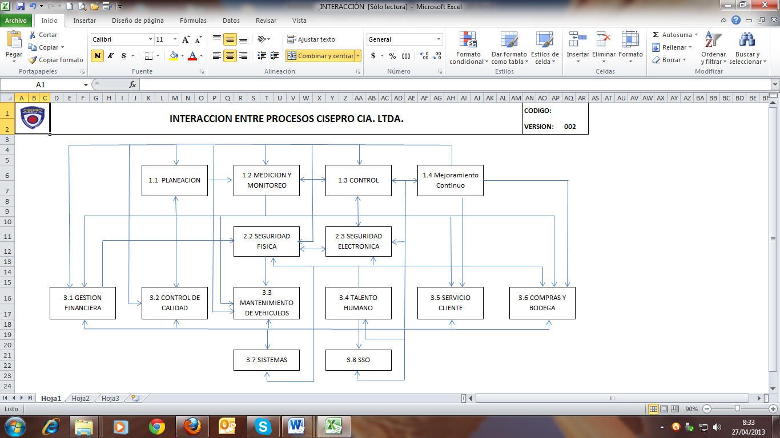

Los procedimientos documentados serán identificados por el nombre de cada documento. La organización no utiliza codificación

    - Control de los documentos.

CISEPRO posee un procedimiento documentado que define los controles para:

- Aprobar los documentos en cuanto a su adecuación al sistema y contenido, antes de su emisión,
- Revisar y actualizar los documentos cuando es necesario, así como para llevar a cabo su re aprobación,
- Asegurar que se identifican los cambios y el estado de revisión actual de los documentos,
- Asegurar que las versiones pertinentes de los documentos aplicables se encuentran disponibles en los lugares de trabajo,
- Asegurar que los documentos permanecen legibles y son fácilmente identificables,
- Asegurar que se identifican los documentos de origen externo y que se controla su distribución, y
- Evitar el uso no intencionado de documentos obsoletos, y para aplicarles una identificación adecuada en el caso de que se mantengan por cualquier otra razón.

    - Control de los registros de la calidad.

Los registros de calidad que se establecen en este Manual de Calidad y sus procedimientos documentados, son mantenidos en forma legible, identificable y recuperable.

Serán conservados den acuerdo a la utilidad de los mismos, hasta aquellos que por cuestiones legales deban ser guardados por un período diferente que será indicado en cada caso.

En caso de aquellos registros que involucran a más de un área los mismos serán conservados, almacenados y protegidos para asegurar su recuperación por un sector designado al efecto y que será el responsable de su archivo y conservación.

Se cumplirá con los controles necesarios para la identificación, legibilidad, almacenamiento, protección recuperación, tiempo de retención y disposición de los registros de calidad.

RESPONSABILIDAD Y AUTORIDAD.

Todas las áreas son responsables por la conservación, identificación, y protección de sus registros.

Son responsables por la aprobación, revisión y actualización de los procedimientos, instrucciones de trabajo y formularios en los cuales se vea involucrada por los procesos que le son propios.

Es responsable el Representante del Sistema Gestión de Calidad o la persona a la que asigne. Las responsabilidades son:
- Controlar los cambios,
- El estado de revisión de la documentación,
- Asegurar su legibilidad y fácil identificación,
- La disponibilidad en todos los puntos de uso,
- La destrucción de la documentación obsoleta, y
- Asegurar que los documentos de origen externo se identifican, conservan, controlan y distribuyen adecuadamente.

- RESPONSABILIDAD DE LA DIRECCION

  - Compromiso de la dirección.

CISEPRO posee un alto compromiso para el desarrollo e implementación del Sistema de Gestión de Calidad y su mejora continua, demostrando el mismo en el contenido de su Política de Calidad, la cual es, al igual que sus objetivos de calidad, comunicada a toda la organización, haciéndoles saber la importancia de la misma, así como la de satisfacer los requisitos y necesidades de los clientes, además de los requisitos legales y reglamentarios que sean de aplicación, llevándose a cabo las revisiones del sistema que sean necesarias y asegurando la disponibilidad de recursos.

CISEPRO, posee una estructura de la organización de acuerdo al siguiente organigrama:

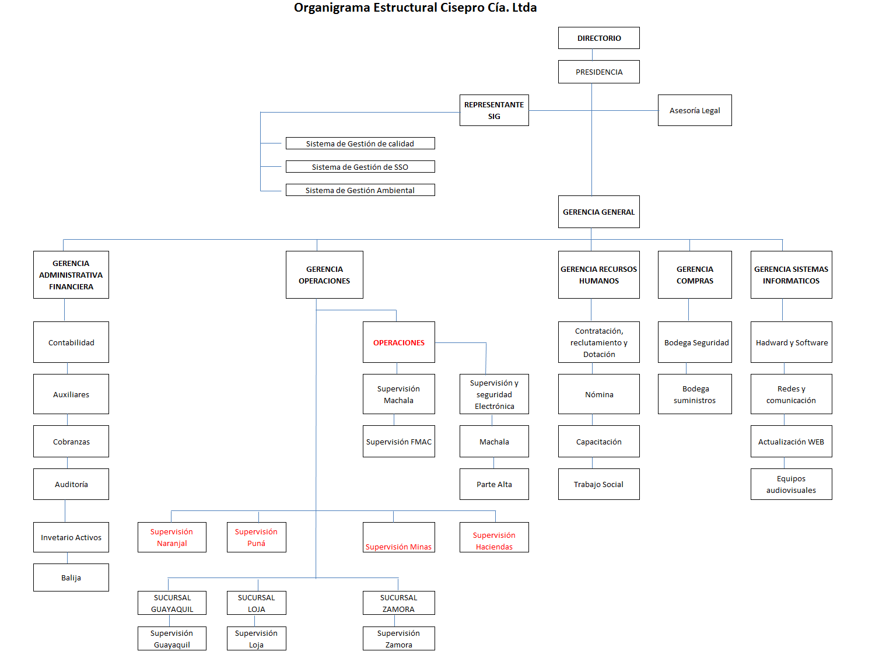

El Gerente General de CISEPRO asegura que las distintas áreas de la empresa poseen responsabilidades y vías de comunicación que permiten el adecuado funcionamiento con la Política de Calidad implementada sobre el Sistema de Gestión de Calidad.

Todas las áreas de CISEPRO tienen autoridad y responsabilidad para asegurar el funcionamiento del Sistema de Gestión de Calidad, y están autorizadas para:
- Iniciar acciones para prevenir y solucionar cualquier no conformidad ya sea de productos/servicios, procesos, o del sistema.

- Implementar, recomendar, controlar y verificar todas las acciones tendientes a lograr la satisfacción del cliente.

- Realizar auditorías del Sistema de Gestión de Calidad para garantizar el funcionamiento y la eficacia del mismo.

La organización y responsabilidades de la CISEPRO conforme el alcance del Sistema de Gestión de Calidad implementado se encuentran definidas de acuerdo al siguiente detalle:

    - Gerente General

Es el responsable por la:

- Planificación de toda la organización.
- Asignación de recursos.
- Delegación de funciones
- Responsable sobre todas la operaciones

    - Departamentos:

      - Operaciones.

Es responsable por:
Ec. Pedro Medrano

      - Contabilidad y finanzas.

Es responsable por:

Magdalena Chato
Ing. Jéssica Mite
Srta. Mabel Catute
Sra. Mónica Flores.

      - Compras.

Es responsable por:

Sra. Karla Navarrete Madero

Talento Humano.

Es responsable por:

Sra. Karen Navarrete Madero.
Sra. Melissa Morocho.
Sra. Verónica Lara
Sra. Ariana Gutiérrez
Ing. Jackeline Rodríguez

MANTENIMIENTO

Es responsable por:
- Luis Feijoo R.

Comité de Calidad

Es responsable por:
Sra. Karen Navarrete M.

El Comité de Calidad es responsable por el mantenimiento y actualización del presente Manual de Gestión de Calidad. Es también responsable de coordinar con los demás grupos funcionales la incorporación de los últimos requerimientos aplicables que se desprenden tanto de las necesidades propias como de los cambios surgidos en las especificaciones usadas como referencia.

Es Responsable por implementar al menos una reunión semestral para efectuar la revisión del Sistema de Gestión de Calidad con los máximos responsables de los sectores afectados al mismo. El representante de la Dirección es también responsable por el mantenimiento de los registros de la revisión efectuada.

Cumplimiento de la Norma ISO 9001:2000

  - Enfoque al cliente.

CISEPRO lleva a cabo todos los procedimientos necesarios para asegurar que las exigencias y requisitos solicitados por los clientes sean debidamente definidas y documentadas de modo tal de evitar cualquier falla que genere defectos en los procesos de prestación de servicios.

  - Política de Calidad.

La CISEPRO asegura que la Política de Calidad es la adecuada al propósito de la organización, incluyendo el compromiso de satisfacer los requisitos, mejorando en forma permanente la eficacia del Sistema de Gestión de Calidad. A su vez la misma proporciona un marco de referencia para establecer y revisar los objetivos de la calidad, es comunicada dentro de la organización, por todos los medios disponibles, siendo además entendida por todos sus integrantes.
La Jefatura CISEPRO revisa la Política de Calidad de la Organización, en forma permanente con el objeto de mantenerla adecuada a la misma.

Planificación.

    - Objetivos de la calidad.

La CISEPRO asegura que los objetivos de la calidad, incluidos aquellos que son necesarios para cumplir con los requisitos del producto, son establecidos dentro de la organización en los niveles y funciones pertinentes.
Todos los objetivos de la calidad son medibles y coherentes con la Política de la Calidad de CISEPRO.

    - Planificación del Sistema de Gestión de Calidad.

La planificación del Sistema de Gestión de Calidad CISEPRO de se lleva a cabo con el fin de cumplir con la eficacia del mismo, y de sus objetivos, manteniéndose la integridad del sistema, planificando e implementando los cambios que garanticen su eficacia y eficiencia.

  - Responsabilidad, autoridad y comunicación.

    - Responsabilidad y autoridad.

El Gerente General de CISEPRO debe asegurar que las responsabilidades, las autoridades y su interrelación se encuentran perfectamente definidas y comunicadas dentro de la organización.

    - Representante de la Dirección (Gerente Administrativo Financiero.)

El Representante de la Dirección de CISEPRO asume la autoridad y responsabilidad para establecer, implementar y mantener los procesos necesarios para el Sistema de Gestión de Calidad, evaluando las necesidades de mejora, promoviendo la toma de conciencia de los requisitos de los clientes en todos los niveles de la organización.

    - Comunicación interna.

Se establecen vías apropiadas para efectuar la comunicación dentro de la organización con la integración de sus áreas e integrantes, con el objetivo de asegurar de esta forma la eficacia del Sistema de Gestión de Calidad.

  - Revisión por la Dirección.

    - Generalidades.

El Gerente General CISEPRO de revisa el Sistema de Gestión de Calidad, como mínimo una vez al año, con el objetivo de establecer su consistencia, adecuación y eficacia. En esta revisión se evalúan las oportunidades de mejora y la necesidad de efectuar cambios en el Sistema, incluyendo la política y los objetivos de Calidad.
    - Información para la revisión

La información utilizada por el CISEPRO para efectuar las revisiones del sistema incluye siempre, como mínimo la información que se detalla a continuación:

- Los resultados de las auditorías,
- La información producida por la retroalimentación de los informes de los clientes,
- El análisis del desempeño de los procesos y la conformidad del producto/servicio,
- El análisis de los resultados de las acciones correctivas / preventivas,
- El análisis de las acciones de seguimiento de las revisiones del sistema de gestión de calidad realizadas anteriormente,
- Los cambios que se encuentran planificados y que podrían afectar al sistema de gestión de calidad,
- Las recomendaciones que se realicen para la mejora del sistema.

    - Resultados de la revisión de Dirección (Gerencia General CISEPRO)

Los informes sobre resultado de la revisión de la dirección, incluyen las decisiones tomadas y las acciones efectuadas que se encuentren asociadas con:

- La mejora de la eficacia del sistema de gestión de calidad y sus procesos,
- La mejoras del producto/servicio en relación con los requisitos del cliente, y
- La necesidad de la asignación de recursos que surjan de éstas.

RESPONSABILIDAD Y AUTORIDAD

Todas las áreas de CISEPRO son responsables de comunicar y cumplir con los requerimientos del cliente, cuando las mismas tomen conocimiento de algún requerimiento de los mismos, en forma directa o indirecta.

El Comité de Calidad es responsable por el mantenimiento y actualización del presente Manual de Gestión de Calidad. Es también responsable de coordinar con los demás grupos funcionales la incorporación de los últimos requerimientos aplicables que se desprenden tanto de las necesidades propias como de los cambios surgidos en las especificaciones usadas como referencia.

Es Responsable por implementar al menos una reunión semestral para efectuar la revisión del Sistema de Gestión de Calidad con los máximos responsables de los sectores afectados al mismo. El representante de la Dirección es también responsable por el mantenimiento de los registros de la revisión efectuada.

Operaciones es responsable por la inclusión de los últimos requerimientos de las especificaciones del producto aplicable según corresponda.

- GESTION DE LOS RECURSOS

  - Suministro de recursos.

La Gerencia General de CISEPRO determina en cada ejercicio los recursos que debe proporcionar para que se pueda implementar y mantener el Sistema de Gestión de Calidad y mejorar continuamente su eficacia, con el objeto de satisfacer las necesidades y requerimientos de sus clientes.

  - Talento Humano.

    - Generalidades.

Los miembros de CISEPRO que realizan tareas que afecten la calidad del producto/servicio se encuentra debidamente calificado. La calificación está basada en distintos criterios, según corresponda:

- En la educación recibida,
- En los entrenamientos realizados,
- En la experiencia acumulada,
- O por medio de exámenes elaborados sobre la base de requerimientos preestablecidos.

    - Competencia, toma de conciencia y formación.

Los miembros de la CISEPRO reciben además un adecuado nivel de entrenamiento y concienciación a fin de asegurar el cumplimiento de los requerimientos del Sistema de Gestión de Calidad.

La identificación de las necesidades de entrenamiento, así como también los entrenamientos del personal que ejecuta tareas que afectan a la calidad son realizados por medio de procedimientos documentados definidos dentro del proceso de Selección y Capacitación.

Los requerimientos para la calificación del personal son establecidos por medio de los requisitos del puesto, requerimientos de especificaciones, procedimientos u otro tipo de documento similar.

Se mantienen los registros de calificación, entrenamiento y concienciación del personal que ejecuta tareas que afectan a la calidad.

Responsabilidad y autoridad

Todas las áreas implicadas en el Sistema de Gestión de Calidad son responsables por establecer los requerimientos, y de acuerdo a la necesidad, los programas de calificación, entrenamiento y concienciación dentro de sus respectivas áreas de responsabilidad, manteniendo además los correspondientes registros de calidad.

  - Infraestructura.

El Gerente General de CISEPRO proporciona y mantiene la infraestructura necesaria para lograr y asegurar un adecuado grado de cumplimiento de todas las actividades realizadas en esta y sus procesos, para la conformidad del producto/servicio.

  - Ambiente de trabajo.

El Gerente General de CISEPRO proporciona las condiciones del ambiente de trabajo necesarias para lograr la conformidad con el Servicio de Guardianía

- REALIZACION DEL PRODUCTO/SERVICIO

  - Planificación de la realización del servicio

CISEPRO planifica y desarrolla los procesos necesarios para la realización de su producto/servicio. Todas las tareas relacionadas con la planificación del producto/servicio son realizadas conformes los requisitos de la totalidad de los procesos del Sistema de Gestión de Calidad.
Para realizar la planificación del producto/servicio se determinan según correspondan, algunos de los siguientes ítems:

- Los objetivos de calidad y los requisitos del producto y servicio,
- La necesidad de establecer procesos, documentos y proporcionar recursos específicos para el producto y servicio.
- Las actividades requeridas de verificación, seguimiento, e inspección para el producto/servicio así como los criterios de aceptación del mismo, y
- Los registros que sean necesarios para proporcionar evidencia de que los procesos de realización y el producto/servicio resultante cumplen los requisitos.

El alcance del presente Sistema de Gestión de Calidad de CISEPRO, de acuerdo a los procesos que realiza la organización es el siguiente:

“SEGURIDAD Y VIGILANCIA ARMADA; INSTALACIONES, MANTENEMIENTO Y ACTIVACION DE ALARMAS”

La responsabilidad para aprobar los documentos de control de procesos de prestación de servicios está definida en el Sistema de Gestión de Calidad.

Se mantienen registros de procesos, equipos y personal según sea apropiado.

  - Procesos relacionados con el cliente.

    - Determinación de los requisitos relacionados con el producto.

Se determinan los requisitos especificados en forma explícita por el cliente, también aquellos requisitos implícitos que no son especificados por el cliente, conjuntamente con todas las especificaciones legales y reglamentarias de la actividad, agregándose en estos todos aquellos requisitos implícitos y explícitos que CISEPRO considere necesario determinar.

    - Revisión de los requisitos relacionados con el servicio.

Todos los requisitos relacionados con el servicio son revisados por CISEPRO antes que la misma se comprometa a realizar la prestación.

La forma de revisar estos requisitos antes de la aceptación de un contrato, es mediante el análisis del servicio a prestar, así como las características del mismo y la capacidad de CISEPRO para la ejecución de éste, con lo que se realiza la aceptación de pedidos y/o contratos, y/o la aceptación de cambios en estos últimos, asegurándose que los mismos se encuentran correctamente definidos, que las diferencias que puedan existir en estos se encuentran resueltas y que la organización posee la capacidad para cumplir con estos requisitos.

De toda la actividad mencionada en el párrafo anterior se mantienen registros documentados, con los resultados de los análisis realizados.

    - Comunicación con los clientes.

Se mantienen canales apropiados para realizar las comunicaciones con los clientes relativas a la información sobre los productos / servicios, el tratamiento del contenido de los requisitos acordados con el mismo, y la retroalimentación que generan sus quejas o reclamos.

  - DISEÑO Y DESARROLLO

Excluido

  - COMPRAS

    - Proceso de compras

CISEPRO posee un procedimiento documentado para realizar el proceso de compras, además desarrolla y mantiene controles que aseguran que los materiales, productos, y servicios comprados, conforman requerimientos específicos.

CISEPRO, documenta los criterios de selección y evaluación de los proveedores. La selección será basada en la capacidad del proveedor de entregar materiales, productos o servicios que conformen los requerimientos exigidos, incluyendo requerimientos del Sistema de Gestión de la Calidad.

Se mantienen registros de proveedores calificados.

La selección de proveedores y el tipo y extensión de los controles a efectuar dependen de:
- La incidencia que los materiales, productos, equipos y/o servicios provistos por los proveedores pudieran tener sobre la calidad final de los servicios que presta CISEPRO
- Los reportes de auditoría y los registros de calidad obtenidos y hayan sido debidamente evidenciados.

    - Información de las compras.

Los documentos de compras incluirán instrucciones, procedimientos, especificaciones, requisitos para la aprobación del producto, requisitos para la calificación del personal y los requisitos del Sistema de Gestión de Calidad, incluyendo las revisiones aplicables para asegurar la calidad de los materiales, productos y/o servicios. Los datos deben contener una descripción clara de lo ordenado.

Los documentos de compras deben revisarse, y aprobarse. También deberá verificarse su adecuación a los requerimientos especificados antes de liberarse.

Se establecerán controles para asegurar la continua conformidad del proveedor a los requerimientos de compras prescritos en los documentos mencionados anteriormente.

    - Información del producto comprado

CISEPRO describe los productos a comprar con cuyas especificaciones las que son nrevisadas se ejecutan las compras

    - Verificación de los productos comprados.

CISEPRO tiene establecidas e implementadas inspecciones para asegurar que los productos comprados cumplan con las especificaciones requeridas.

RESPONSABILIDAD Y AUTORIDAD.

Gerente Contable Financiero es responsable de preparar las especificaciones, u otros tipos de documentos que sean necesarios para las actividades de compras.
Las especificaciones de Operación establecerán el material a utilizar, requerimientos especiales que se necesiten para comprar materiales o componentes.
Las áreas que realizan la requisición y Comité de Calidad establecerán un sistema para examinar los materiales, productos y/o servicios provistos por proveedores, cuando sea necesario.

Compras conjuntamente con Comité de Calidad son responsables de desarrollar y mantener un programa para evaluar y seleccionar proveedores, y mantener una lista donde se detallen los requisitos que deben satisfacer para ser aceptados como tal.

Todos los documentos de compras deben contener una descripción clara del material o los servicios ordenados.

Los productos, materia prima y insumos que ingresen a las bodegas, no serán utilizados hasta que Operaciones, Mantenimiento y/o Comité de Calidad hayan verificado su conformidad con los requerimientos específicos.

Operaciones ejerce controles adecuados en Inspección de Recepción, para asegurar que los materiales que no pasaron las inspecciones se mantienen segregados e identificados para prevenir su uso inadvertido. Son responsables además de preparar planes de control que especifiquen los detalles de inspección requeridos por los materiales, productos y/o equipos comprados, cuando corresponda.
Operaciones es responsable por la emisión de requisiciones de insumos y servicios necesarios para el desarrollo de sus procesos.

  - Producción y prestación de servicio

7.5.1 Control de las operaciones de producción y de servicio.

CISEPRO planifica y lleva a cabo sus procesos de producción bajo condiciones controladas las cuales incluyen cuando es aplicable alguno de los ítems que se detallan a continuación:

- La disponibilidad de información que describa las características del producto/servicio,
- La disponibilidad de Instrucciones de Trabajo,
- La utilización del equipo apropiado,
- La disponibilidad y utilización de equipos de medición y seguimiento,
- La implementación de actividades de seguimiento y medición, y
- La implementación de actividades de liberación, entrega y posventa.

    - Validación de los procesos de las operaciones de producción y de servicio.

Excluido

    - Identificación y trazabilidad.

CISEPRO identifica el servicio prestado por medios adecuados a través de todo su proceso, con el objeto de poder realizar un rastreo del mismo ante cualquier inconveniente que surgiera durante la operación.

    - Propiedad del cliente.

Excluido

    - Preservación del producto.

CISEPRO el servicio es verificando permanentemente para asegurar la preservación del servicio y satisfacción del cliente.

RESPONSABILIDAD Y AUTORIDAD.

Operaciones es responsable por:

- Documentar controles que se realizan en los procesos mediante algún de medio gráfico y/o electrónico.
- Mantener la información que se encuentra en trámite bajo su control.
- Aprobar los documentos de control de los procesos.
- Corregir los procesos de análisis, ensayos o resultados de las inspecciones que indican que el proceso no es adecuado.
- Ejecutar las actividades de monitoreo de todos los procesos.

  - Control de dispositivos de seguimiento y medición

Excluido

- MEDICION, ANALISIS Y MEJORA

  - Generalidades.

CISEPRO planifica e implementa los procesos de seguimiento, medición, análisis y mejora necesarios para demostrar la conformidad del producto/servicio, asegurar la conformidad del Sistema de Gestión de Calidad, y mejorar continuamente la eficacia del mismo

CISEPRO tiene establecidos procedimientos para identificar la necesidad de aplicar técnicas estadísticas que permitan conocer la efectividad del Sistema de Calidad.

  - Medición y seguimiento.

    - Satisfacción del cliente.

CISEPRO realiza un seguimiento de la información relativa a la percepción del cliente, respecto a si la Organización cumple con los requisitos explícitos e implícitos requeridos por el mismo.
La forma de obtener y utilizar esta información originada en nuestros clientes, se encuentra desarrollada en los procedimientos de mejora continua.

    - Auditoria Interna.

CISEPRO, asegura el cumplimiento de todos los requisitos especificados o derivados de este manual por medio de su programa de auditorias internas. Estas pueden realizarse en forma programada o no, siendo su frecuencia mínima de carácter cuatrimestral.
Las auditorías son conducidas por personal calificado que no tiene responsabilidades directas en lo posible sobre las áreas auditadas.
Los resultados de cada auditoría son registrados e informados a todas las áreas afectadas para que sean revisados, dando lugar así a la implementación de acciones correctivas y su posterior seguimiento y verificación.
Las características de las auditorías internas, su frecuencia y metodología, así como la forma de realizarlas y la selección de los auditores se encuentren reflejadas en el procedimiento correspondiente

RESPONSABILIDAD Y AUTORIDAD

El Representante de la Dirección es responsable de coordinar las auditorias internas, realizadas por un grupo auditor externo, para obtener una visión más imparcial y objetiva del funcionamiento del Sistema de gestión la Calidad, pudiendo también en caso que lo considere necesario aumentar la frecuencia de estas.
El Gerente General de CISEPRO en representación de los grupos funcionales que tienen responsabilidad asignada en el Sistema de Gestión de Calidad, revisa los resultados de cada auditoría y verifica:

- La adecuación de los procedimientos utilizados,
- Que las acciones correctivas y/o preventivas sean efectivamente implementadas.

Los resultados de las auditorías, así como su revisión serán documentados y retenidos por Gestión de Calidad.

    - Seguimiento y medición de los procesos.

CISEPRO aplica cuando es necesario métodos apropiados para realizar la medición de los procesos del Sistema de Gestión de Calidad. Estos métodos demuestran la capacidad de los procesos para alcanzar los resultados planificados. Cuando estos resultados no sean alcanzados se utilizaran acciones correctivas, para asegurar la conformidad del producto/servicio.

    - Seguimiento y medición del servicio.

CISEPRO realiza mediciones y seguimientos de las características de sus productos/servicios, con el objeto de verificar que los mismos reúnen los requisitos exigidos por el cliente.

Para la realización de estas mediciones y seguimientos, se mantienen claros criterios de aceptación, dejándose constancia en los respectivos registros, quienes son los responsables de dar la conformidad del producto/servicio.

CISEPRO no realiza la liberación y/o entrega del producto/servicio, hasta que no se completaron satisfactoriamente la totalidad de los requisitos planificados, o que el responsable de la liberación y/o entrega, o el cliente cuando corresponda, no indiquen lo contrario.

  - Control del producto no conforme.

CISEPRO, dispone de procedimientos documentados que aseguran la detección, identificación, documentación y control del Servicio que no cumpla con los requerimientos especificados, para evitar su uso inadvertidos. Estos controles aseguran la notificación de las no conformidades a todas las funciones afectadas.

CISEPRO, tiene responsabilidades definidas para la revisión y posterior disposición de no conformidades.

Siempre que se aceptan no conformidades, se confeccionan registros en los cuales se describen las características de la no conformidad y las modificaciones realizadas con la finalidad de poner en evidencia el estado final.

La totalidad de las no conformidades confeccionadas, serán periódicamente analizadas por la Dirección en las reuniones del Comité de Calidad.

CISEPRO trata los productos/servicios no conformes de alguna de las siguientes maneras:

- Tomando acciones para eliminar la no conformidad detectada,
- Autorizando su utilización, liberación o aceptación bajo la autorización de una autoridad competente, y cuando corresponda por el cliente, y
- Tomando acciones para prevenir su utilización o aplicación original.

De la totalidad de las acciones que se toman se mantienen registros que identifican la naturaleza de las no conformidades y de cualquier acción correctiva o preventiva que se tome.

Siempre que se toma alguna acción correctiva o preventiva sobre un producto/servicio, el mismo es sometido a una nueva verificación con el objeto de demostrar su conformidad con los requisitos.

  - Análisis de datos.

CISEPRO determina, recopila y analiza la totalidad de los datos que se obtienen con el objeto de demostrar la adecuación y la eficacia del Sistema de Gestión de Calidad, y evaluar en donde puede realizarse alguna acción para la mejora continua del sistema.
CISEPRO procesa los datos registrados en su operación para realizar los análisis correspondientes considerando los siguientes aspectos:

- La satisfacción del cliente,
- La conformidad con los requisitos del producto/servicio,
- Las características y tendencias de los procesos y de los productos/servicios incluyendo las oportunidades para llevar a cabo acciones preventivas, y
- Los proveedores, su comportamiento y su perfomance.

  - Mejora.

    - Mejora continua.

CISEPRO mejora en forma continua y permanente la eficacia de su Sistema de Gestión de Calidad, utilizando para ello su Política de Calidad, los objetivos de calidad de la misma, los resultados de las auditorías, los análisis de datos, el análisis de las acciones correctivas/preventivas que se tomaron, y los resultados de la revisión por la Dirección.

Acciones correctivas.

CISEPRO, dispone de métodos para eliminar las causas de no conformidades con el objeto de evitar su repetición, siendo las acciones correctivas que se toman las apropiadas para corregir los efectos de las no conformidades encontradas.
Se poseen procedimientos documentados que definen los requisitos para:
- Revisar las no conformidades (incluyendo las quejas de los clientes),
- Determinar las causas de las no conformidades,
- Evaluar la necesidad de adoptar acciones para asegurar que las no conformidades no vuelvan a ocurrir,
- Determinar e implementar las acciones correctivas necesarias,
- Registrar los resultados de las acciones tomadas, mediante la utilización de registros de la calidad,
- Revisar las acciones correctivas tomadas.

    - Acciones preventivas.

CISEPRO, dispone de métodos para eliminar las causas de no conformidades potenciales a los efectos de prevenir su recurrencia, siendo las acciones preventivas que se toman las apropiadas para corregir los problemas potenciales.
Existen procedimientos documentados que definen los requisitos para:
- Determinar no conformidades potenciales y sus causas,
- Evaluar la necesidad de actuar para prevenir la ocurrencia de no conformidades,
- Determinar e implementar las acciones necesarias,
- Registrar los resultados de las acciones tomadas, y
- Revisar las acciones preventivas tomadas.

RESPONSABILIDAD Y AUTORIDAD

Todos los grupos funcionales son responsables por:

- Detectar e investigar las causas de no conformidades reales o potenciales que sean repetitivas.
- Implementar acciones correctivas y/o preventivas para minimizar o evitar la ocurrencia de no conformidades reales o potenciales.
- Asegurar que las acciones correctivas y/o preventivas son efectivas.
- El Comité de Calidad es responsable de realizar el análisis de datos previstos en el numeral 8 de la norma y reclamos de los clientes a los efectos de detectar y asistir en la eliminación de causas potenciales de materiales, equipos productos, servicios y/o procesos no conformes, y por asignar las responsabilidades correspondientes en cada caso.
- Analizar todos los procesos, operaciones, y registros de calidad para detectar y asistir en la eliminación de causas reales y potenciales de no conformidades.
- Implementar y registrar cambios en procedimientos que resulten de acciones preventivas y/o correctivas.

- DISTRIBUCIÓN

ESTADO | DISTRIBUIDO A:
Original | Axxxxx x xxxxxx
Copia | Bxxxx xxxxxx xxx

